Департамент общего образования Томской области
Областное государственное бюджетное образовательное учреждение
Кадетская школа-интернат
«Северский кадетский корпус»

Исследовательская работа по биологии

Тема: «Деревья – хранители времени»

Выполнил :
Кудрявцев Сергей Дмитриевич
кадет 8 класса

Проверил:
Попова Ольга Леонидовна
учитель химии и биологии

г. Северск -2017

СОДЕРЖАНИЕ

1  2 | ВВЕДЕНИЕ…………………………………………………………………  ОБЛАСТЬ ПРИМЕНЕНИЯ………………………………………………...  ОПЫТНО-ПРАКТИЧЕСКОЕ ИССЛЕДОВАНИЕ ДЕРЕВА -ДОЛГОЖИТЕЛЯ ……………………………………………………….  2.1 Описание места находок……………………………………………… | 3  3  4  4
 | 2.2 Ботанико – дендрологическая характеристика растения……………. | 6
 | 2.3 Систиматизация ботанического образца……………………………… | 8
 | 2.4 Определение возраста реликта………………………………………… | 9
 | 2.5 Образ жизни, условия обитания……………………………………… | 9
3 | ЗАКЛЮЧЕНИЕ……………………………………………………………… | 10
 | СПИСОК ИСПОЛЬЗОВАННХ ИСТОЧНИКОВ………………………….. | 11

ВВЕДЕНИЕ
В рамках работы образовательного научно-исследовательского проекта «Сектор 7», впервые обнаружена лиственница – долгожитель в городе Северске.

Ценнейший экспонат обнаружен на территории Смолокурки. Ботаническая находка изучена, систематизирована. Приблизительный возраст дерева установлен.

Каждое новое местонахождение очень важно и уникально. Город режимный (закрытый), в связи с работой атомного комбината. На территории города имеется лесополоса, в которой чудом осталась лиственница, пережившая: строившийся поселок Чекист, самую большую в Сибири воспитательно – трудовую колонию.
Целесообразность и актуальность поиска редких объектов природы на территории города, заключается в получении информации об организмах, которые жили примерно 400 – 500 лет назад. Исследования имеют научный интерес для учащегося. Прикоснуться, найти, проанализировать, систематизировать все эти и другие глаголы объясняют личную заинтересованность автора.
На сегодняшний день ботанические памятники - припоселковые кедровники, которые находятся в Томской области. Возраст кедра в среднем 300-400 лет. В категории памятник природы в Северске числится комплексный памятник на территории поселка Самусь. Поиск памятников природы в городе не проводится. Первоочередной задачей для исследователей научно-образовательного проекта «Сектор 7» является – раскрыть возраст и место ботанического реликта, внести в реестр Всероссийской программы «Деревья – памятники живой природы», рассказать на конференциях о природном уголке, который находится в родном городе.
В данном исследовании использовали следующие методы биологии: полевые и лабораторные. В лаборатории применяли: сравнительно - морфологические методы исследования. В полевых условиях собирали гербарий, описывали ландшафт места, производили фотографические замеры и геоботанические исследования.

1 Область применения
Настоящая научно- исследовательская работа проделана в ОГБОУ КШИ «Северский кадетский корпус» по предмету Биология.
Впервые, в данном районе Томской области обнаружен ботанический реликт из рода лиственниц. Новые факты образа жизни дерева дополняют историю геологической картины исследуемого участка территории Смолокурки.
Исследовательская работа развивает экологическое мышление, познавательный интерес, прививает навыки исследователя, знакомит автора с методами биологии.
2 Опытно – практическое исследование дерева – долгожителя
Цель исследования. Внести вклад в составление и расширение территории памятников природы Томской области.
Научная задача. Детально разобраться в признаках, которые используют при систематизации рода Larix.
Этапы исследований:
- изучить собранный гербарий, систематизировать найденные образцы определить видовую принадлежность дерева;
- провести замеры параметров – высоты, диаметра и обхвата ствола, определить точный возраст;
- выяснить из литературных источников условия произрастания данного вида, смоделировать образ жизни обнаруженного дерева;
- анализ географического распространения по Томской области, изученного вида лиственниц;
- внести в реестр Всероссийской программы «Деревья – памятники живой природы» для присвоения дереву статуса «Памятника живой природы».
Автором в лесном массиве возле «Северского кадетского корпуса» была обнаружена исполинская лиственница. Фактический материал, собран автором во время полевых работ, проводимых сентябрь-октябрь 2016 года.

2.1 Описание места находок
Дерево - великан (рис.1) было найдено в зеленой зоне города Северска (рис.2) в 200м от Северского кадетского корпуса. Лес, в котором произрастает лиственница смешенный, хорошо проветриваемый.
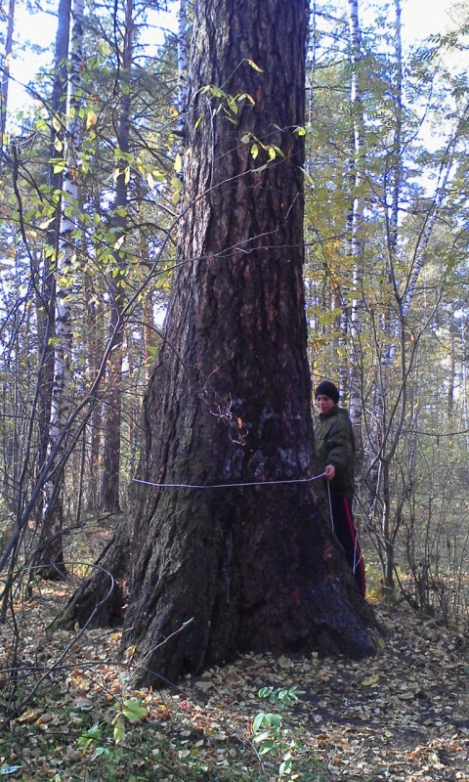
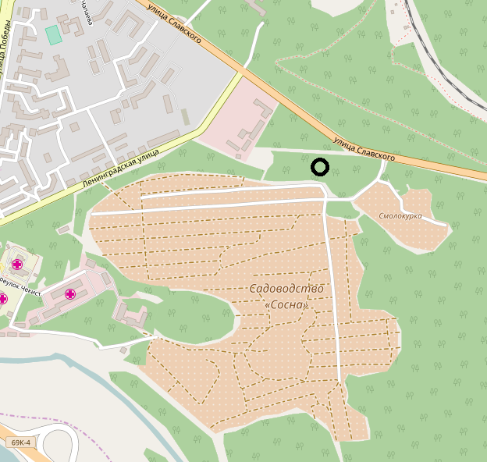

Рис.1 Древний исполин Рис.2 Место находки
В лесу преобладает древесный ярус. Доминирующими видами первого яруса являются сосны и лиственницы. Второй ярус лесной экосистемы образован березами (рис.3). Третий древесный ярус образован в основном рябинами. Показателем густоты сообщества является - степень сомкнутости крон. На данном участке степень сомкнутости деревьев первого и второго ярусов можно принять равную 0,7.
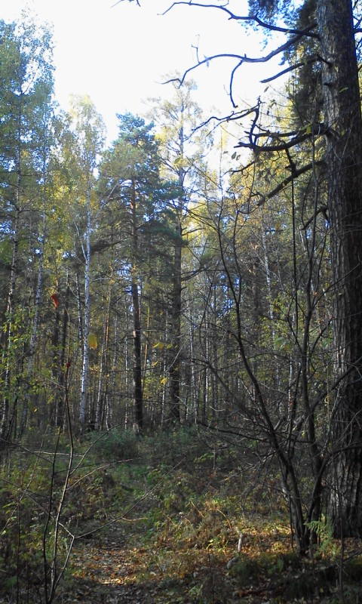

I - ярус

II - ярус

III - ярус

Рис.3 Ярусы леса
Доминирующим видом древостоя на данном участке является сосна обыкновенная. Средняя высота деревьев первого яруса 30-40м. Подлесок не густой, сформирован: рябиной, черемухой, акацией желтой.
Древняя лиственница растет примерно в 80м от склона. Крутизна склона 45⁰.
В 1939 году на данной территории располагалась исправительно трудовая коллония «Чекист» (рис.4) [1].
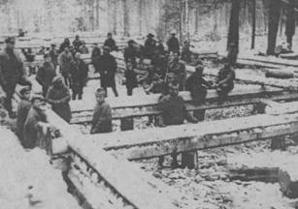

Рис.4 Первые коллонисты
Вырубка деревьев для строительства поселка «Чекист» не затронула участка тайги, где произрастал ботанический реликт. Дерево произрастало вблизи болота. На месте бывшего болота сейчас располагается садовое общество «Сосна».

2.2 Ботанико - дендрологическая характеристика растения
Лиственница как ботанический род сформировалась в условиях гор и континентального климата. Это определило высокую ее требовательность к сухости воздуха, большому количеству тепла в период вегетации и низким температурам в зимний период. Наличие этих условий при достаточном количестве воды в почве определяет повышенную транспирацию и ассимиляцию лиственницы, способствует быстрому росту, прямоствольности, устойчивости к заболеваниям, выживаемость в борьбе с другими породами. В.И. Богоявленский (1940 г) приводит примеры высокой энергии роста лиственницы сибирской в условиях горного и подвижного воздуха с достаточным количеством воды в почве для Хакасии, Горной Шории и др. районов Сибири. Лиственница светолюбива и не переносит затенения, культивируют ее на открытых, хорошо освещаемых местоположениях. В таких условиях хвоя лиственницы обладает высокой фотосинтетической способностью и при наличии воды и пищи в почве определяет хороший рост [2].
Лиственница лучше растет на склонах. К химическому составу почв лиственница не требовательна (Попов, 1983).
Род Larix включает около 20 видов. Деревья до 50м (на территории России занимает самую большую площадь). Крона конической формы в молодом возрасте, в зрелом – широко-коническая с закругленной вершиной. Кора у молодых растений тонкая, шероховатая, затем грубо-трещиноватая. Древесина тяжелее воды. Побеги удлиненные и укороченные. Хвоя на удлиненных побегах одиночно, очередно; на укороченных – мутовчато, по 20-40 штук. Хвоя плоская с тупой вершиной, одноцветная. Хвоя опадает ежегодно, осенняя хвоя – желтая. Шишки: 1-6 см. У некоторых видов выступают кроющие чешуйки. Семена с крылом. Созревают и разлетаются в год опыления [3].
2.3 Систиматизация ботанического образца
Для определения таксономического ранга растения мы пользовались традиционной классификацией основанной на морфологических признаках.
Автор использовал «Определитель деревьев и кустарников Ф.А.Чепик».
Продолжительность жизни хвои один вегетационный период. Укороченные побеги в виде крупных бородавок располагаются на двухлетних и более старых удлиненных побегах. Хвоинки мягкие, зеленые, 15—40 мм длиной. Деревья до 30—45 м высотой (рис.5). Однолетние побеги желтовато-бурые, продольно многогранные от приросших к ним длинных и узких спирально расположенных листовых оснований, несущих на вершине односледный листовой рубец (рис.6).

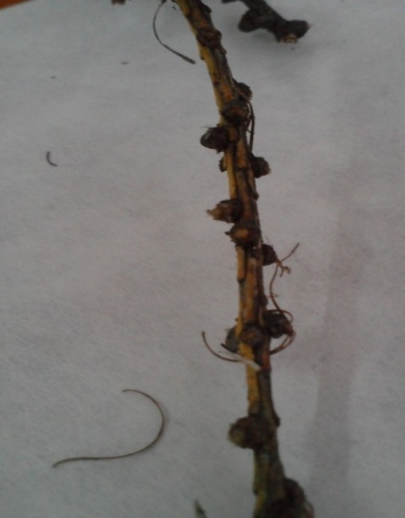
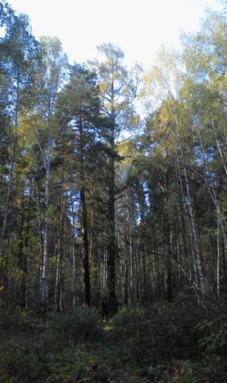

Дерево

Человек

Рис.5 Высота дерева Рис.6 Однолетний побег
желтовато – бурого цвета

Почки 2—4 мм длиной, округлые или яйцевидные, темнобурые, с многочисленными спирально расположенными чешуйками. Двухлетние и более старые побеги покрыты многочисленными укороченными побегами, имеющими вид крупных почек (рис.7).

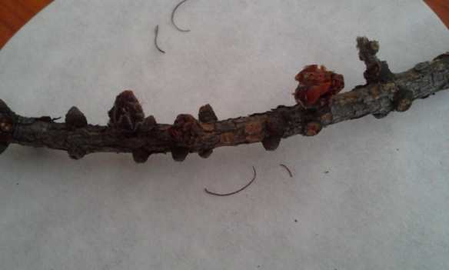

Рис.7 Двухлетние и более старые побеги покрыты многочисленными укороченными побегами, имеющими вид крупных почек
Шишки цилиндрические, продолговато-овальные или яйцевидные, 2,5— 3 см длиной, светлобурые (рис.8).

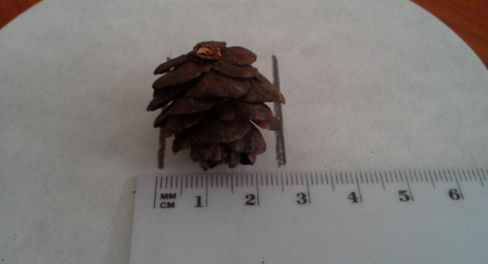

Рис.8 Зрелая шишка
Семенные чешуи выпуклые, ложковидные, цельнокрайние, на вершине прямые, снаружи покрыты грубыми рыжими волосками (рис.9). (особенно густыми у их основании).
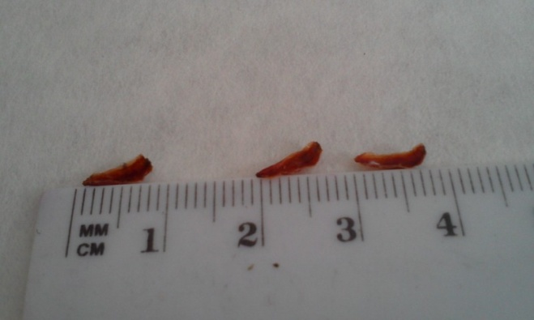

Рис.9 Семенные чешуи с рыжими волосками по кроям
Кроющие чешуи скрыты между семенными чешуями и лишь иногда видны в нижней части шишки. Зрелые шишки широко раскрыты. Исследуемый объект - лиственница сибирская — Larix sibirica Ldb.
По определителю древесных растений, выяснили главное морфологическое отличие лиственницы Л. Сукачева, которая очень подходит под наше описание от лиственницы сибирской – рыжие волоски по краям семенных чешуй.
2.4 Определение возраста реликта
В местах, благоприятных для произрастания лиственница может расти до 500лет – вид Лиственница Европейская. Лиственница сибирская имеет продолжительность жизни – 400лет [1].
Для определения возраста дерева нужно измерить его окружность на высоте 1,3 м, найти диаметр. Диаметр умножить на среднегодовой прирост растения и получить цифру приблизительного возраста.
Замеры производились в октябре рис.10. Окружность составила 4м.

1м
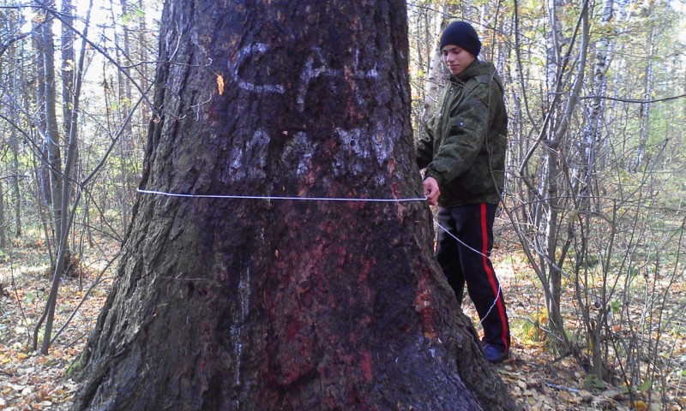

1,3м

Рис.10 Замера окружности ствола
Диаметр нашли по формуле D= L/Пи (3,14)
D =400/3,14 =127,4см
Среднегодовой прирост растения 1м и меньше. Следовательно, нашей лиственнице 127 лет. Если сравнить параметры исследуемого образца с параметрами лиственницы сибирской, которая находится в национальном парке «Нечкенский», то нашей лиственнице тоже 400-500лет. Лиственница из национального парка толще нашей всего на 30см. И в 2011 году лиственница из национального парка с такими параметрами была включена в реестр старовозрастных деревьев России.
2.5 Образ жизни, условия обитания
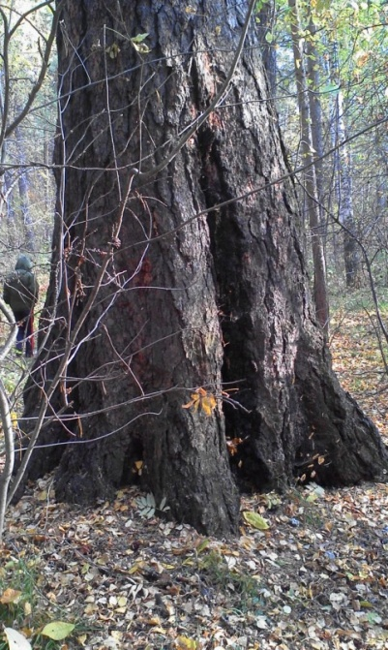
По мнению немецкого профессора М. Продана, направление наибольшего диаметра совпадает с направлением доминирующего ветра или с направлением склона. В связи с этим в каждом насаждении нужно определить направление наибольшего диаметра. Обмером деревьев под углом 45˚ к направлению наибольшего диаметра в значительной мере можно устранить ошибку в отклонении исчисляемых площадей сечений от истинных. На рис.11 показан наибольший диаметр.
W

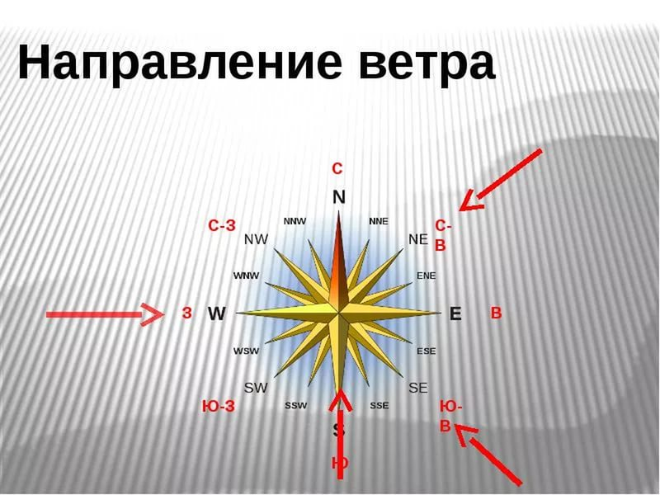
D1 S N
Склон
D2 E

D1≥D2
Рис.10 Схематичное изображение диаметров под углом 45⁰

По результатам измерений можем предположить, что ветер все 400лет преобладал юго-восточный. Направление склона в нашем случае тоже совпадает.

ЗАКЛЮЧЕНИЕ
- В результате выполнения исследовательской работы получили следующие результаты: изучили собранный гербарий, систематизировали найденные образцы определить видовую принадлежность дерева
Царство: Растения (Plantae)
Отдел: Хвойные (Pinophyta)
Класс: Хвойные (Pinopsida)
Порядок: Сосновые (Pinales)
Семейство: Сосновые (Pinaceae)
Род: Лиственница (Larix)
Вид: Лиственница сибирская (Larix sibirica)

- Провели замеры параметров – высоты, диаметра и обхвата ствола, определили приблизительный возраст 400-500лет.
- Выяснили из литературных источников условия произрастания данного вида, смоделировали некоторые моменты образа жизни обнаруженного дерева.
- Анализ географического распространения по Томской области, изученного вида лиственниц находится в работе.
- Внесли наш образец в реестр Всероссийской программы «Деревья – памятники живой природы» для присвоения дереву статуса «Памятника живой природы». Подали заявку.

СПИСОК ИСПОЛЬЗАВАННЫХ ИСТОЧНИКОВ
1. Лиственница: сайт хвойных растений [Электронный ресурс], - ( http://hvoinie.ru/listvennica-sibirskaya-vyrashhivanie.html) / - статья в интернете.
2. Определитель деревьев и кустарников: справочник. / под ред. Ф.А.Чепик. – М.: АГРОПРОМИЗДАТ,1985. – 17с., 26с., 128с.
178 с., 184с.
3. Лес и его жизнь: книга. / под ред. В.В.Петров. – М.: Просвещение,1986. – с.159
4. Дендрология : учеб. пособие для вузов / под ред. В.Ф. АБАИМОВ. –М.: Издательский центр «Академия», 2009. – 368с.
5. Всероссийская программа «Деревья – памятники живой природы» [Электронный ресурс]/, - http://rosdrevo.ru/
6. Лиственница: энциклопедия растений [Электронный ресурс], - http://florapedia.ru/sorts/section_3/brood_6/

